- Открыть DevTools на тестируемой странице.

- Перейти на вкладку Elements и изучить структуру HTML.

- Найти элементы, такие как заголовок, кнопка, изображение, форма.

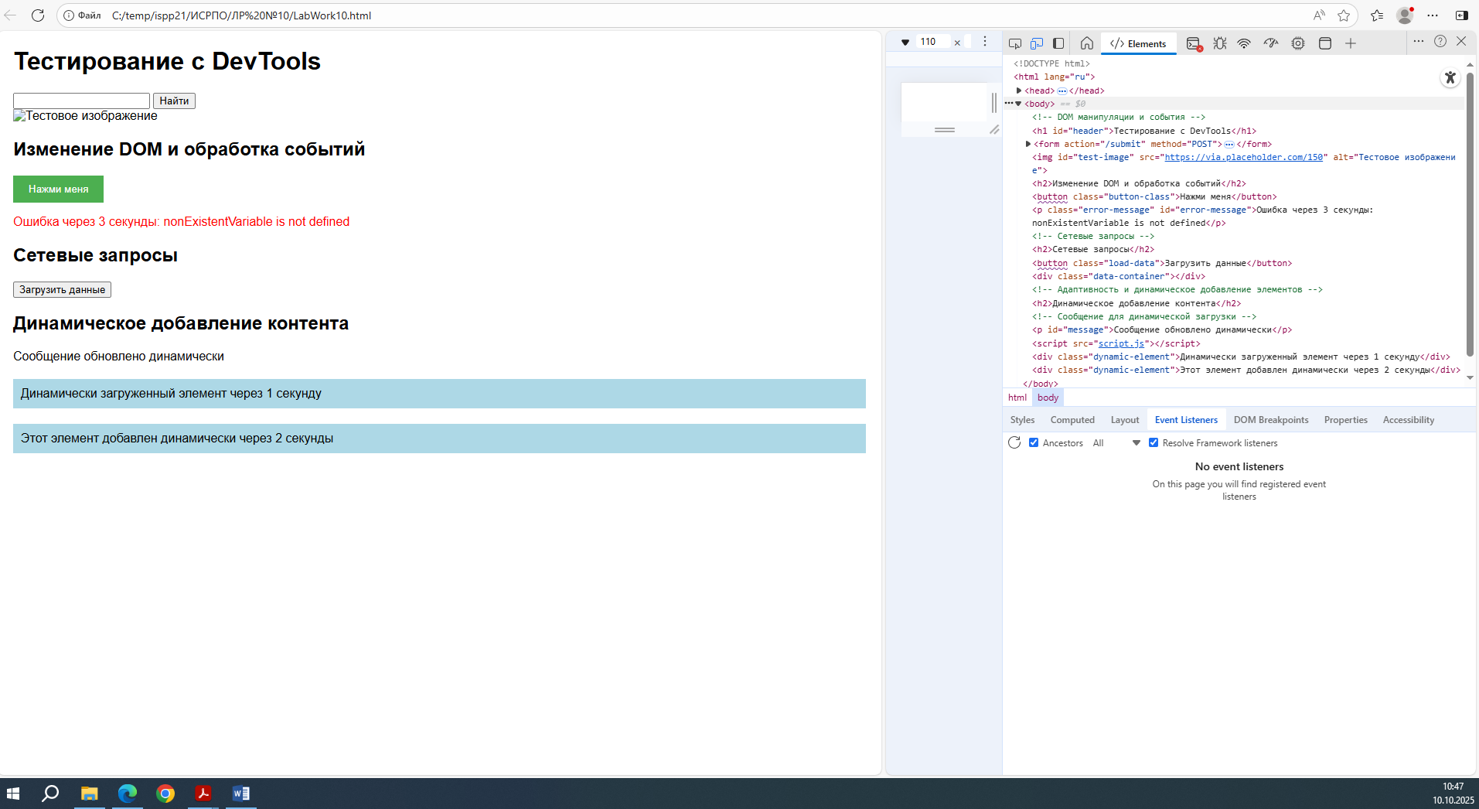

Применить панель Styles для изменения стиля заголовка и кнопки.

- В Console выполнить код для изменения текста заголовка:

document.querySelector('h1').textContent = 'Тестовый заголовок';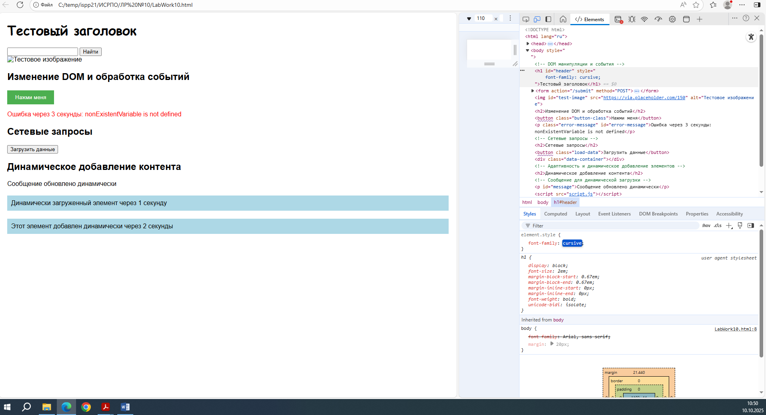

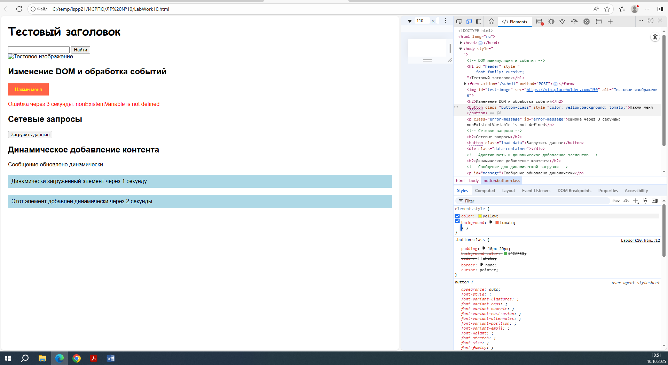

Меняем изображение 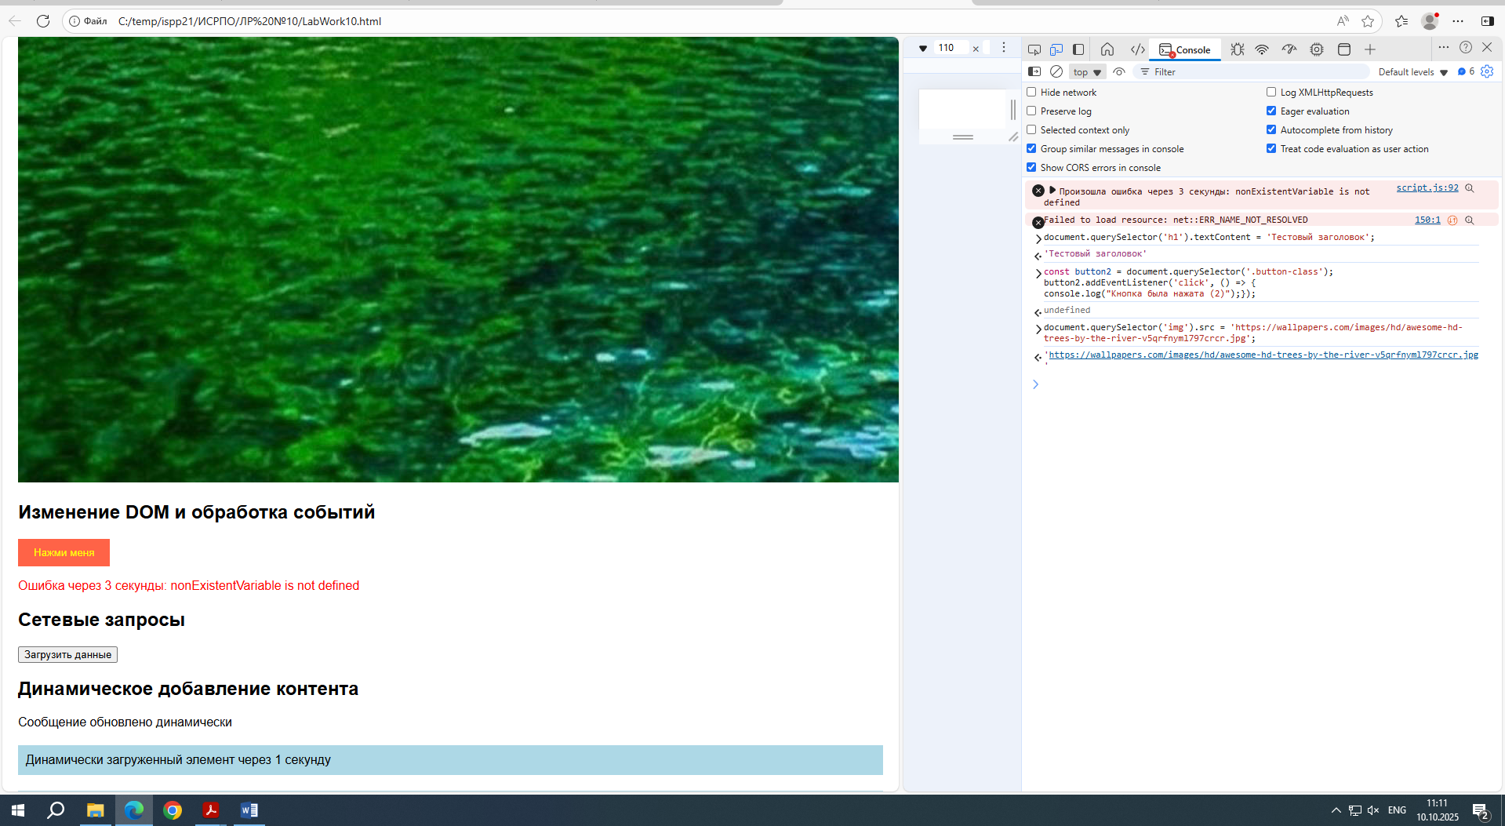

Обработчик кнопки 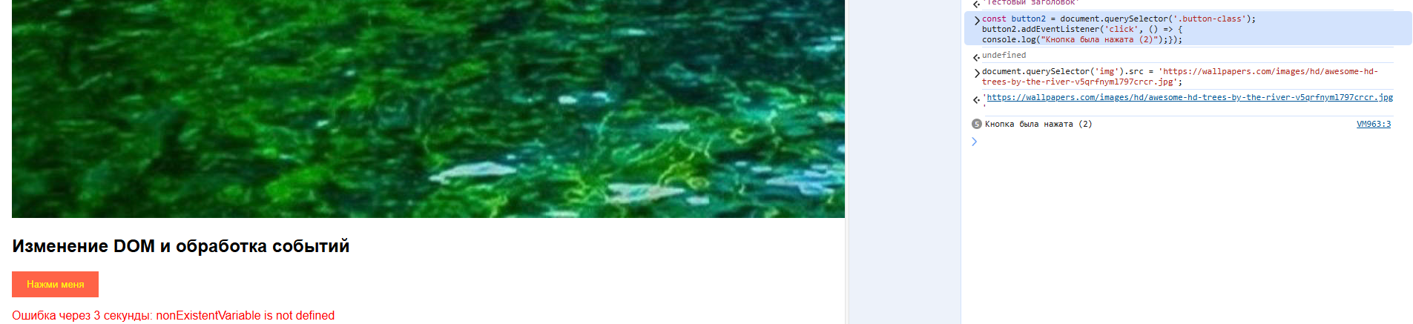

Event Listener Breakpoints 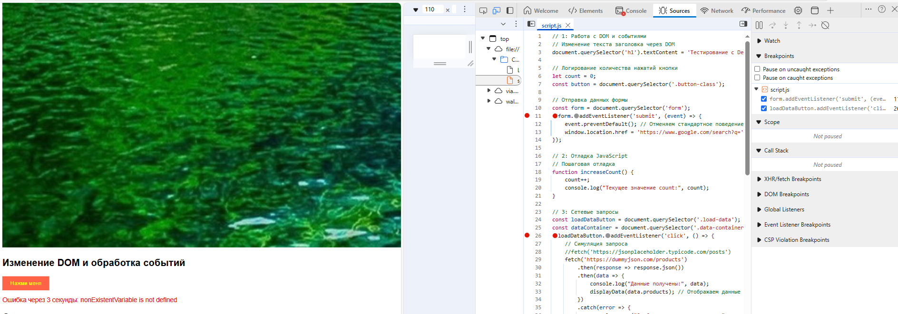

Вывод headera и его содержимого 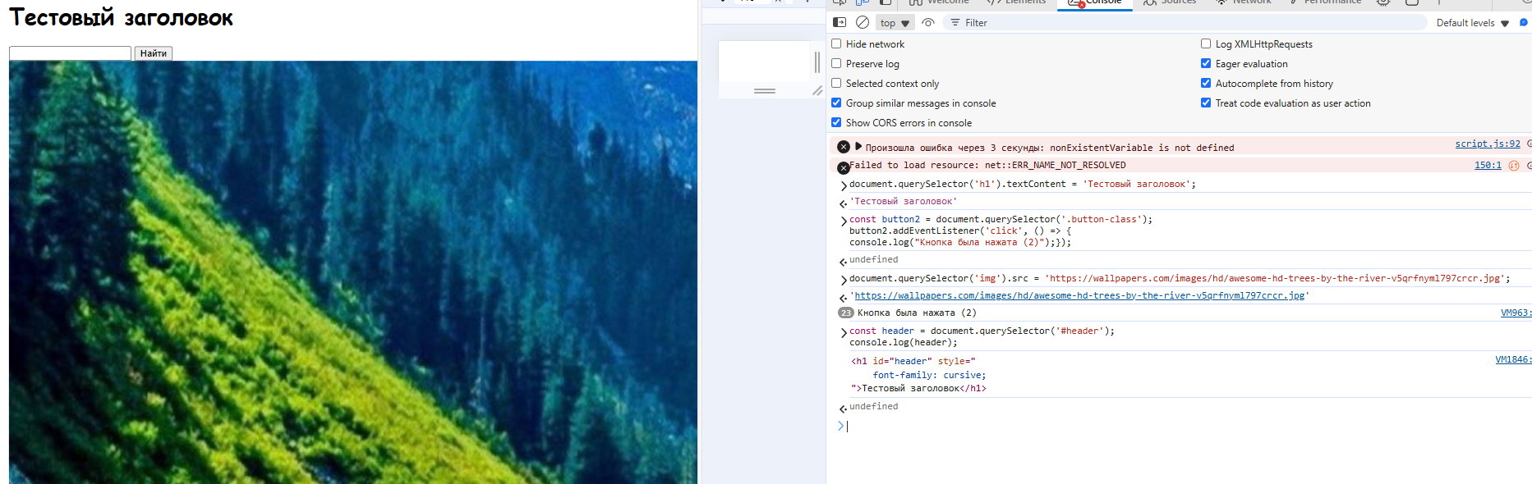

Есть ли селектор h1? 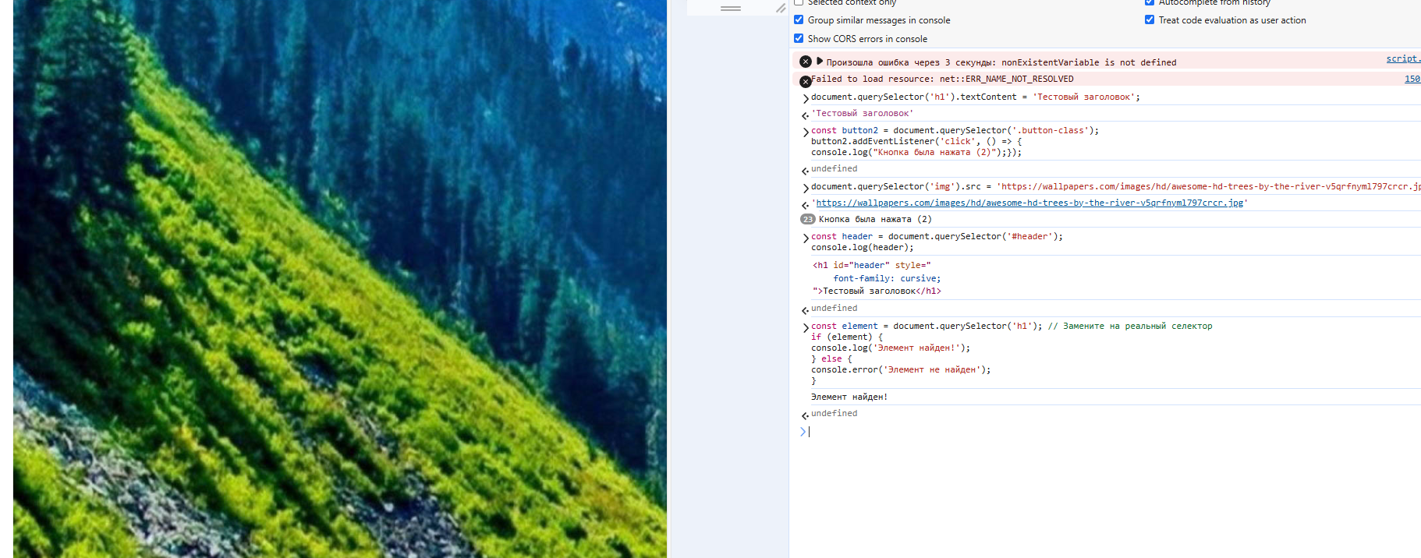

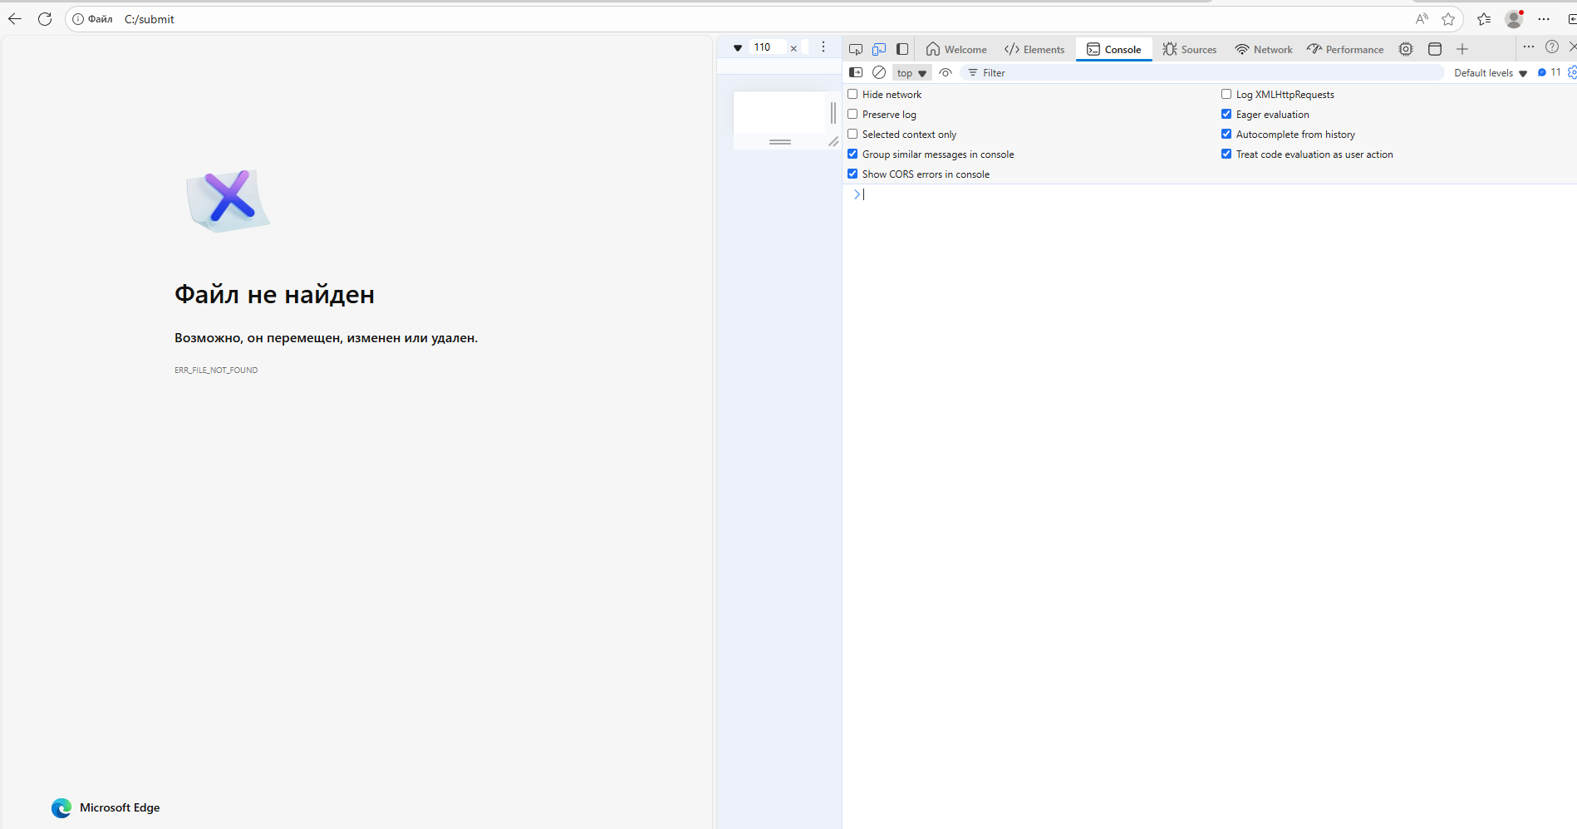Имитация ввода в поля форм и отправка формы

Точки останова 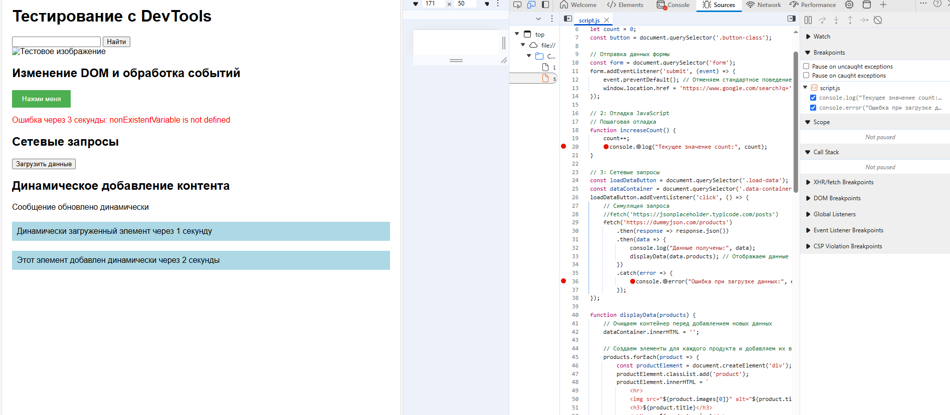

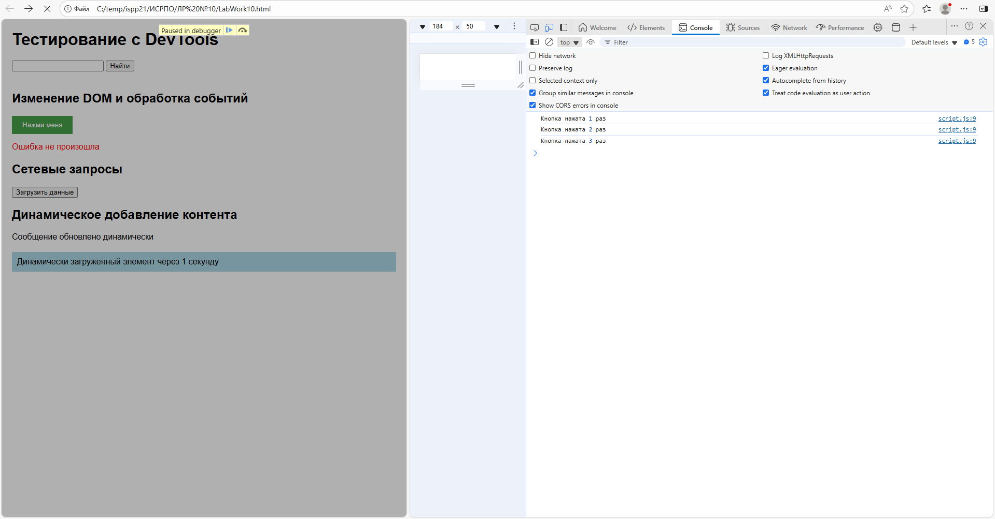Использование условной точки останова:

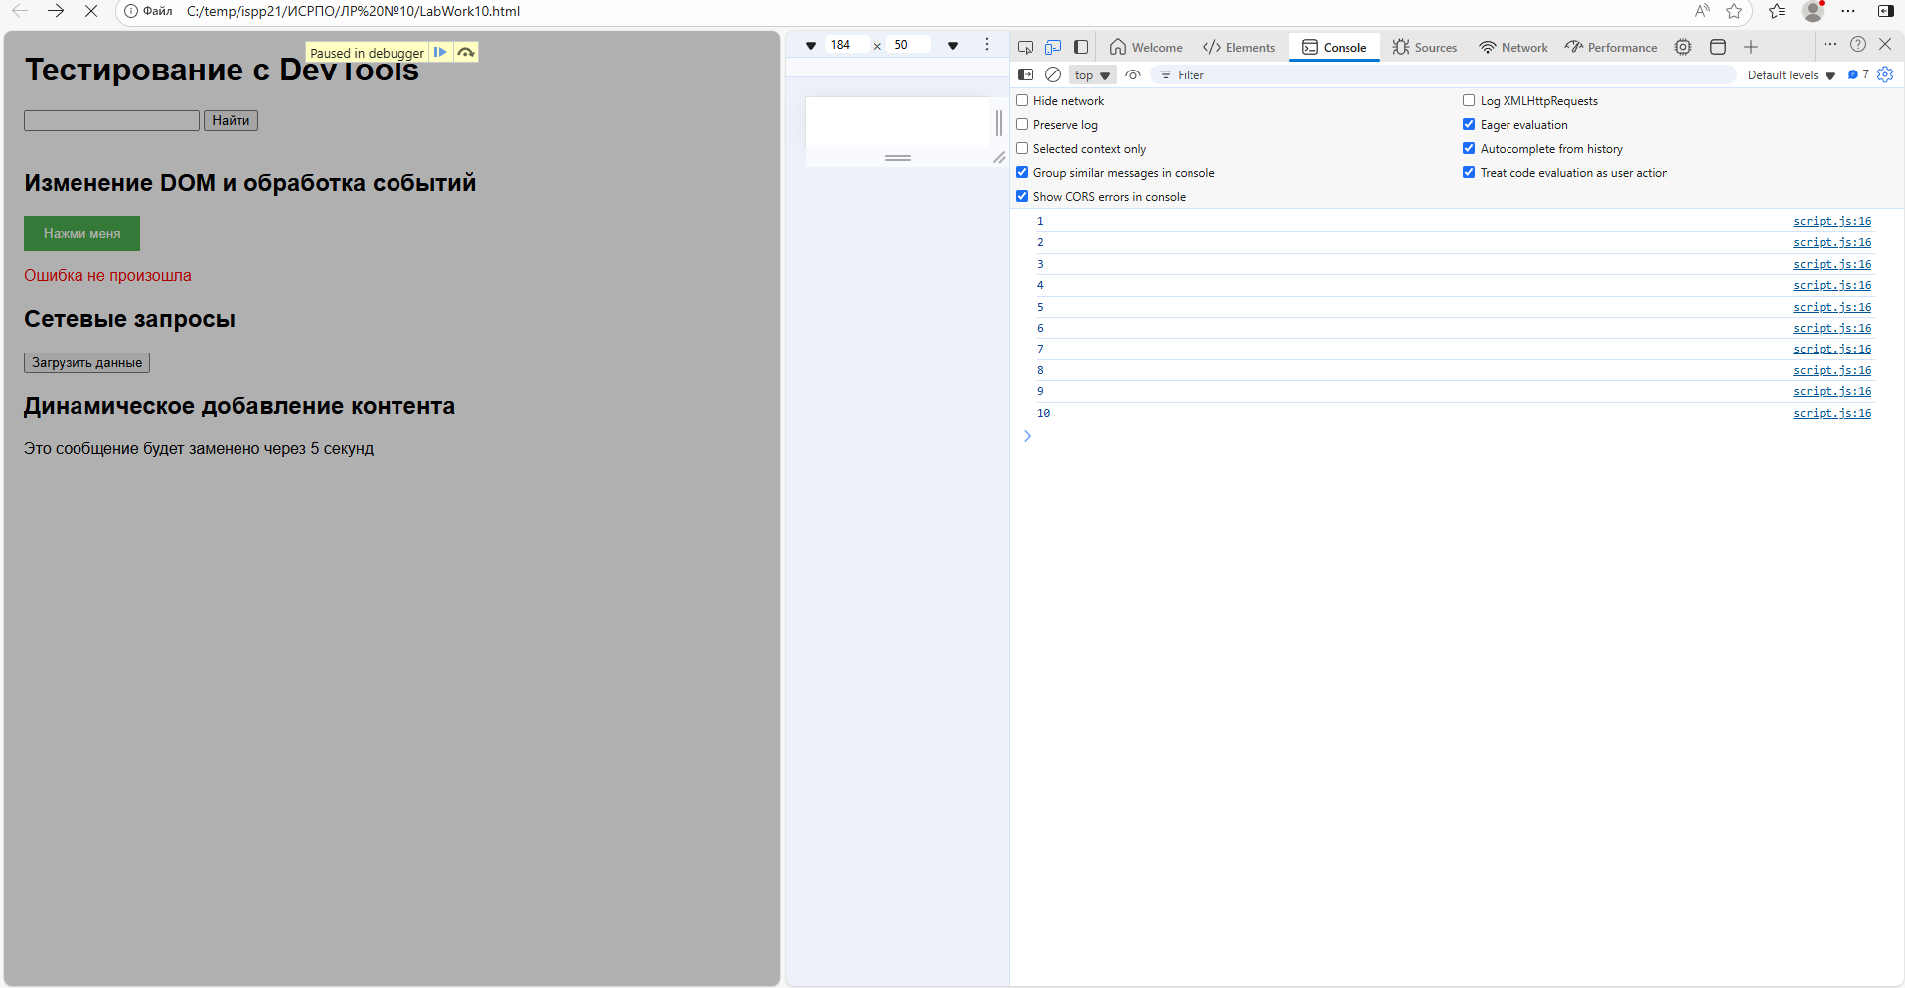

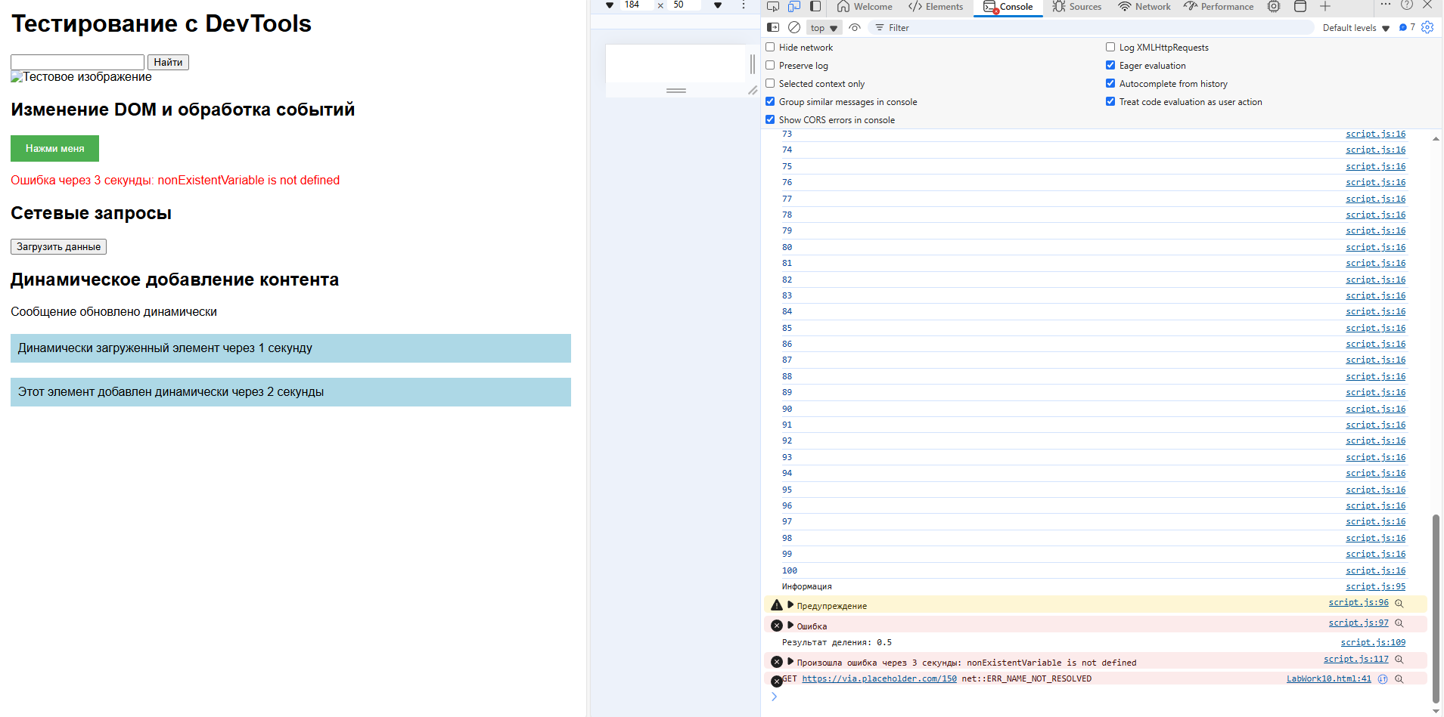

Использование log error warn



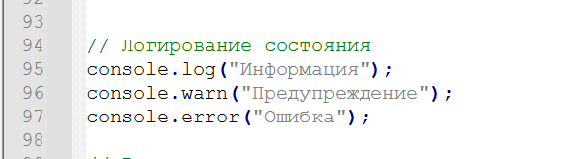

Сеть – фильтр на img

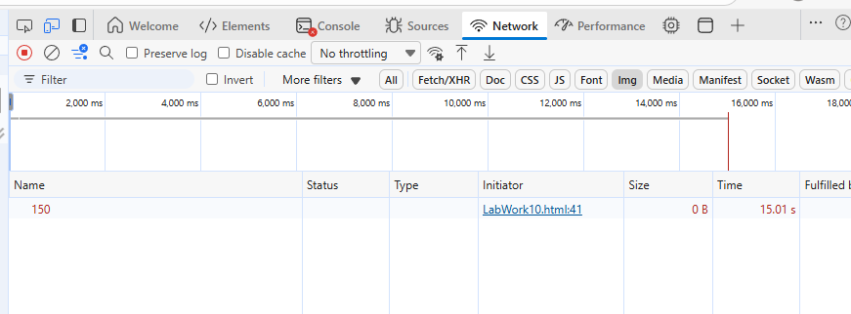

Offline 3g 4g

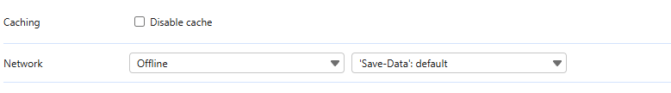

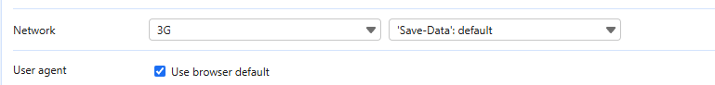

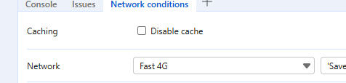

Performance

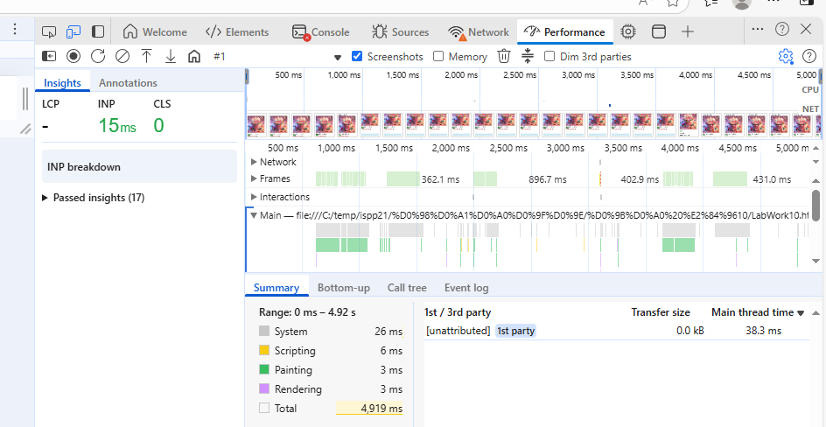

Memory 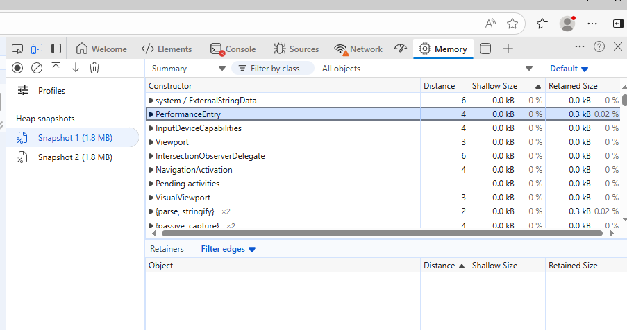

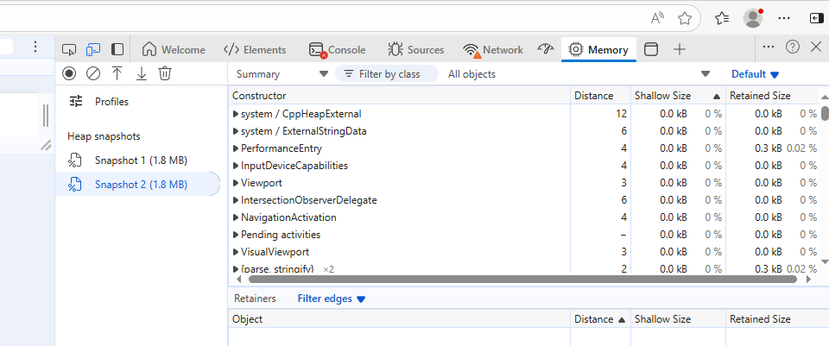

Телефон

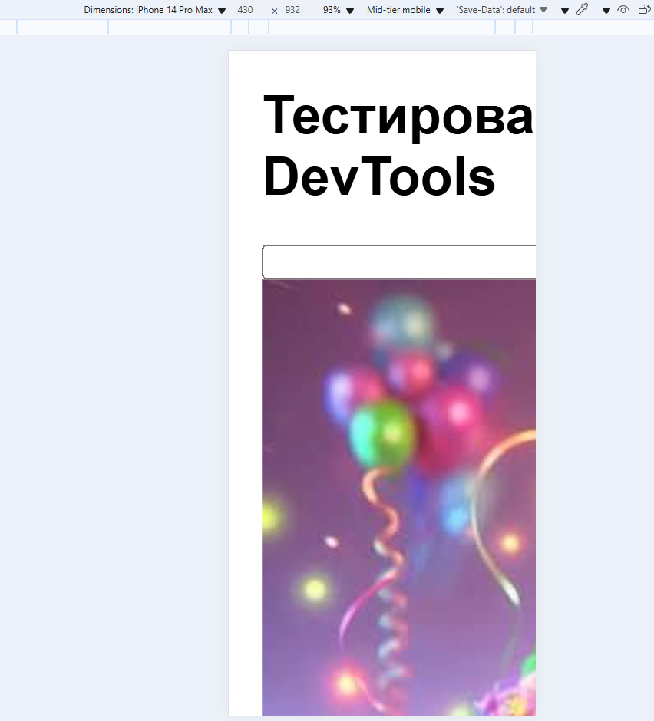

Обновление элементов

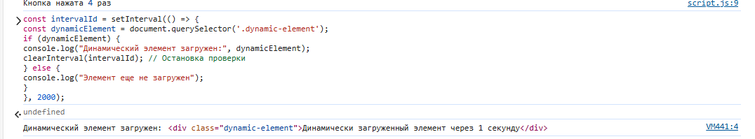

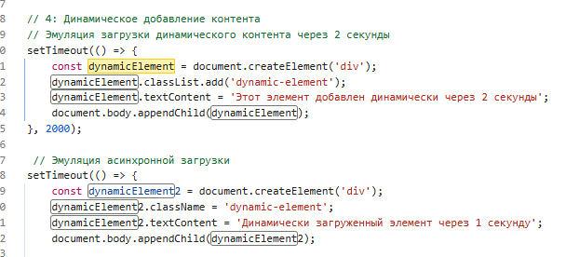

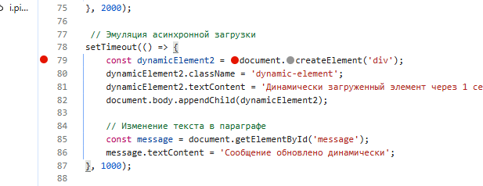

Добавление логирования ошибок

